**Laporan Latihan Praktikum ke-X  
Sistem Operasi**

**Disusun oleh:**

**Antonius Munthe | 121140032**

**Kelas SIAKAD RA | Cluster A**



**Program Studi Teknik Informatika**

**Jurusan Teknologi Produksi dan Industri**

**Institut Teknologi Sumatera**

**Lampung Selatan**

**2023**

1. **Percobaan Pertama: MEMBUKA FILE DENGAN SYSTEM CALL**

**1.1 Langkah Pertama**

Pertama yang dilakukan adalah membuat folder data dengan perintah dibawah dan masuk ke folder tersebut

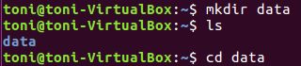

**1.2 Langkah Kedua**

Lalu membuat file dengan nama identitas.txt dan mengisi file dengan Nama, Nim dan Kelas Mata kuliah Sistem Operasi dan menampilkan isi file dengan perintah cat

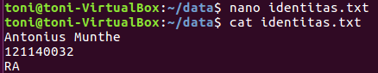

**1.3 Langkah Ketiga**

Membuat file c dengan nama open menggunakan perintah nano open.c yang berisikan kode berikut

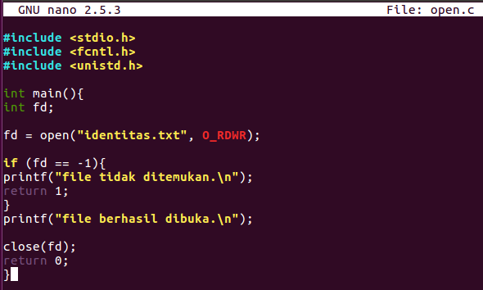

**1.4 Langkah Keempat**

Menginstall gcc dengan perintah sudo apt install gcc agar dapat menjalankan file

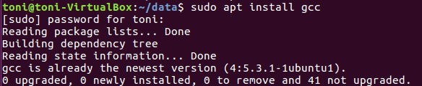

**1.5 Langkah Kelima**

Membuat perintah pemanggilan dengan “./openfile” yang mengeluarkan output berdasarkan pemanggilan yang dilakukan terhadap file open.c

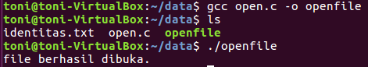

1. **Percobaan Kedua: MENUTUP FILE DENGAN SYSTEM CALL**

**2.1 Langkah Pertama**

Membuat file c dengan perintah “nano close.c” dan mengisi kode c seperti dibawah ini:



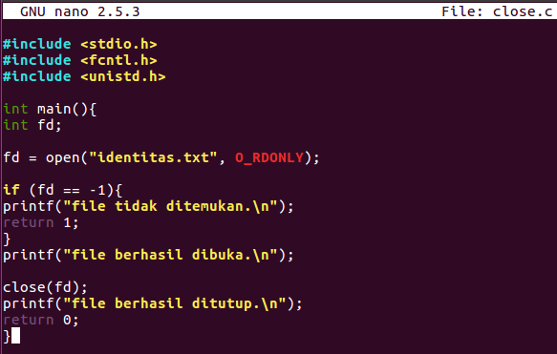

**2.2 Langkah Kedua**

Menjalankan perintah di dalam sistem c dari file close.c dengan perintah “gcc close.c -o closefile”

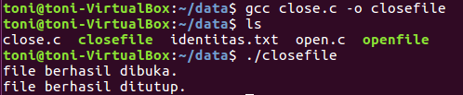

**2.3 Langkah Ketiga**

Lakukan Pemanggilan dengan perintah “./closefile”



1. **Percobaan Ketiga: MENULIS KE DALAM FILE DENGAN SYSTEM CALL**

**3.1 Langkah Pertama**

Membuat file c dengan perintah “nano write.c” dan mengisi kode c seperti dibawah ini:

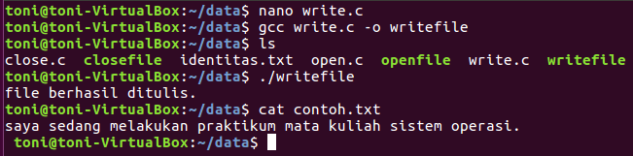

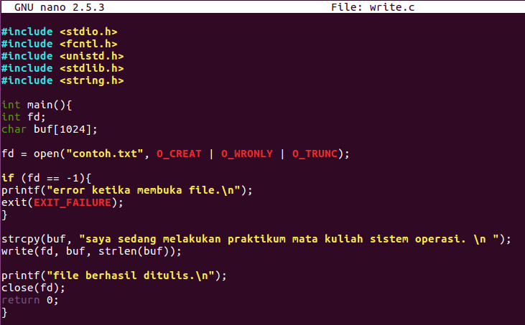

**3.2 Langkah Kedua**

Menjalankan perintah di dalam sistem c dari file close.c dengan perintah “gcc write.c -o writefile”



**3.3 Langkah Ketiga**

Lakukan Pemanggilan dengan perintah “./writefile” dan cek isi file yang dibuat dengan pemanggilan menggunakan perintah cat



1. **Percobaan Keempat: MENGHAPUS FILE DENGAN SYSTEM CALL**

**4.1 Langkah Pertama**

Membuat file c dengan perintah “nano delete.c” dan mengisi kode c seperti dibawah ini:

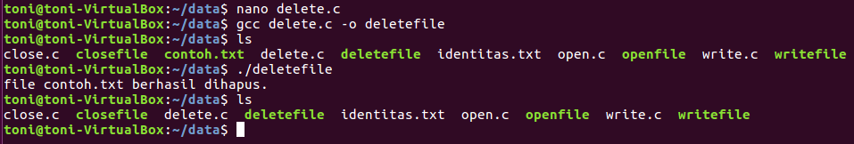

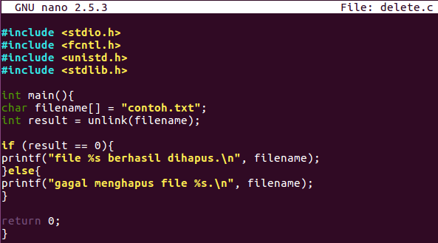

**4.2 Langkah Kedua**

Menjalankan perintah di dalam sistem c dari file close.c dengan perintah “gcc delete.c -o deletefile”



**4.3 Langkah Ketiga**

Cek terlebih dahulu file sebelum dihapus dan Lakukan Pemanggilan dengan perintah “./deletefile” setelah itu dek Kembali file apakah berhasil dihapus atau tidak dengan perintah ls



1. **Percobaan Kelima: IMPLEMENTASI SYSTEM CALL FORK**

**5.1 Langkah Pertama**

Membuat folder baru data1, kemudian masuk ke folder tersebut dan Membuat file c dengan perintah “nano fork.c” dan mengisi kode c seperti dibawah ini:

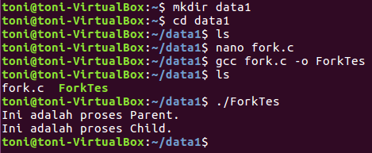

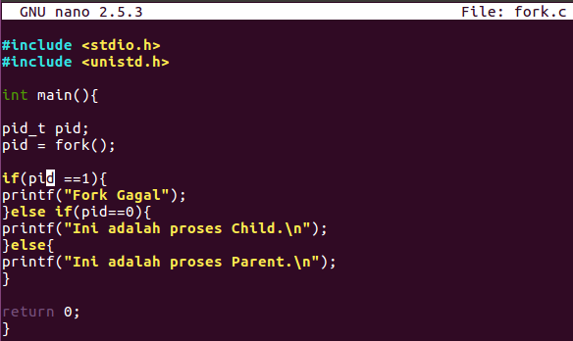

**5.2 Langkah Kedua**

Menjalankan perintah di dalam sistem c dari file fork.c dengan perintah “gcc fork.c -o ForkTes”



**5.3 Langkah Ketiga**

Lakukan Pemanggilan dengan perintah “./ForkTes”



1. **Percobaan Keenam: IMPLEMENTASI SYSTEM CALL WAIT**

**6.1 Langkah Pertama**

Membuat file c dengan perintah “nano wait.c” dan mengisi kode c seperti dibawah ini:

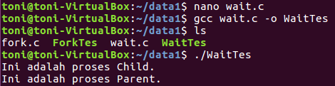

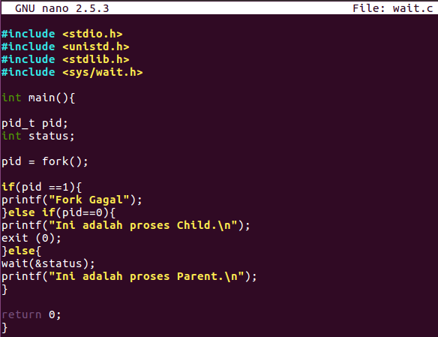

**6.2 Langkah Kedua**

Menjalankan perintah di dalam sistem c dari file wait.c dengan perintah “gcc wait.c -o WaitTes”



**6.3 Langkah Ketiga**

Lakukan Pemanggilan dengan perintah “./WaitTes”

